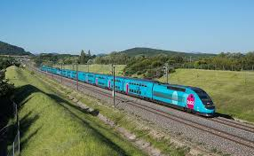
Série d’exercice 1
Exercice 1

Compléter les phrases par les mots suivants :
- Relatives / Trajectoire/circulaire/curviligne/rectiligne/ translation / $V_{m}$= $\frac{d}{t}$ / objet de référence
- Pour déterminer le mouvement ou le repos d’un corps, il faut choisir un autre corps appelé …………………………………….ou référentiel
- le mouvement et repos sont ……………………….
- ………………est l’ensemble des positions prises au cours du temps par l’objet en déplacement.
- Il y a trois types de trajectoires : ………………et …………………… et ……………………………….
- Un mobile effectue un mouvement de …………………si n’importe lequel de ses segments se déplace en conservant la même direction.
- La vitesse moyenne se calcule par la relation : ………
Exercice 2

Convertir :
- 1h = ………….min
- 1 min = …………………….s
- 1h=……………………….s
- 60 min = ………………………h
- 0.5 h=…………………………min
- 1h 20 min = ……………………min
- 20 min 10s = …………………….s
- 60 Km/h = ……………….m/s
- 5 m . $s^{-1}$= ……………….. Km. $h^{-1}$
- 3 m/s =…………………………….Km/h
Exercice 3

Répond par vrai ou faux
- Si la vitesse est constante, le mouvement sera uniforme.
- La trajectoire est une droite : Ce mouvement est rectiligne
- Si la vitesse augmente au cours du temps, le mouvement sera décéléré
Exercice 4

Un cycliste دراجي parcourt 12 km en 26 min.
convertir la distance d en m.
- convertir le temps du parcours en secondes s
- calculer la vitesse moyenne du cycliste en m/s
- convertir la vitesse de cycliste en Km/h
Exercice 5

Les performances sportives dans différentes disciplines sont les suivantes :
- Athlétisme : 100 m en 9,58 s
- Patinage de vitesse : 500 m en 35,76 s
www.coursfacile.com

- Vélo : 1 km en 1 min 2,09 s
Déterminer les vitesses des sportifs en 2 unités distinctes (en m/s et Km/h)
Exercice 6

- En voiture, Ahmed parcourt 2,4 kilomètres en 3 minutes. Déterminer sa vitesse en 2 unités distinctes (m/s et Km/h)
- Quelle est la distance parcourue en 2 heures par une voiture de vitesse moyenne de 60 km/h ?
- Ahmed marche pendant 3,5 heures et parcourt 14 kilomètres. d= 14 km et t= 3,5 h
Calculer sa vitesse moyenne v (en km/h).
Exercice 7

Chronophotographie
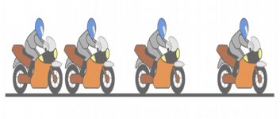

On a pris en photo, à intervalle de temps régulier, un motard le long d'une ligne droite.
- Décrire le mouvement du motard.
- Ce mouvement est-il ralenti, uniforme ou accéléré ? Justifier.
Exercice 8

- On a les positons d’un mobile
- Sachant que l’intervalle de temps entre deux positions successives dans les trois trajectoires est t= 4 s
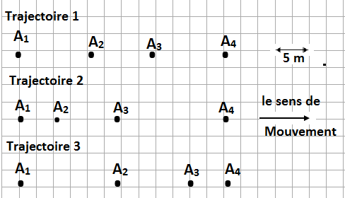

- Donner les types des trajectoires
- Donner le type de chaque mouvement (uniforme-accéléré – retardé)
- Calculer la vitesse moyenne entre les positions $A_{1}$ et $A_{3}$ Dans trajectoire 1
en m/s et en Km/h
- Calculer la vitesse moyenne entre les positions $A_{3}$ et $A_{4}$ Dans trajectoire 2
en m/s et en Km/h
- Calculer la vitesse moyenne entre les positions $A_{1}$ et $A_{4}$ Dans trajectoire 3
en m/s et Km/h

Exercice 9

Un chauffeur a conduit sa voiture de la ville de Erachidia à 8 h du matin, et le chauffeur faire une pause dans la ville de Tinghir pendant une demi-heure (0.5h), puis il est arrivé à la ville de Ouarzazate à 12h30min
Sachant que la vitesse moyenne est $V_{m}$=70 Km/h
- Calculer la distance entre Errachidia et Ouarzazate
Exercice 10

- un conducteur dans une voiture voit un obstacle dans la route a 120 m
- après 1 s il début à freiner sache que la vitesse est 80 Km/h
- et la distance de freinage est $D_{F}$= 100 m
- Donner deux facteurs qui influant sur La distance de freinage $D_{F}$
- calculer la distance de réaction $D_{R}$
- Donner deux facteurs qui influant sur La distance de réaction $D_{R}$
- calculer la distance d’arrêt $D_{A}$
- est-ce que la voiture s’arrêt avant ou frappe l’obstacle. Justifier votre réponse
- Si la vitesse de voiture est 60 Km/h
est-ce que la voiture s’arrêt avant ou frappe l’obstacle. Justifier votre réponse
- Donner deux consignes pour éviter les risques d'accidents de la route

www.coursfacile.com

